Описание бизнес-процесса

VEKA Rus является дочерней производственной компанией концерна
VEKA AG - одного из мировых лидеров в области разработки и производства
оконных и дверных систем из высококачественного пластика.
VEKA стала первой европейской экструзионной компанией, открывшей в России собственный завод. Он был построен в 30 километрах от Москвы, в Наро-Фоминском районе, рядом с городом Троицком. Первый завод VEKA Rus был открыт 8 октября 1999 года. Ровно через пять лет, 8 октября 2004 года, был открыт второй завод компании в Новосибирске. В феврале 2005 года заработал Дальневосточный филиал компании в Хабаровске, а в мае того же года начались отгрузки профиля со склада Дальневосточного филиала.
Вся продукция VEKA RUS имеет необходимые сертификаты и может использоваться во всех климатических зонах, включая регионы Крайнего Севера и районы с резко континентальным климатом, повышенной влажностью и сверхнормативными ветровыми нагрузками. В 2004г. VEKA стала первой западной экструзионной компанией в России, получившей сертификат соответствия стандарту качества.
Предприятие имеет две производственные площадки, расположенные в Москве и Новосибирске, а также филиал и склад в г.Хабаровске. Число дилеров составляет более 400 предприятий.
Рассмотрим особенности использования инструментария картирования потока создания ценности, как одного из инструментов бережливого производства на предприятии VEKA RUS.
Картирование потока создания ценности (Value Stream Mapping) – это достаточно простая и наглядная графическая схема, изображающая материальные и информационные потоки, необходимые для предоставления продукта или услуги конечному потребителю. Карта потока создания ценности дает возможность увидеть узкие места потока и на основе его анализа выявить потери в процессе производства.
На рисунке 1 изображена карта текущего состояния потока создания ценности процесса исполнения заявки на производство ПВХ-окон.
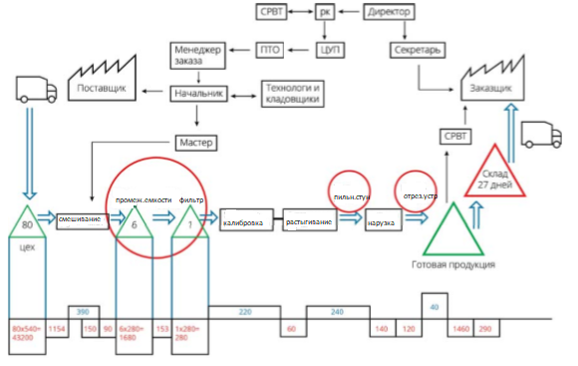
Рисунок 1 – Карта текущего состояния потока создания ценности
Карта текущего процесса создания ценности показывает, что основные потери времени исполнения заявки кроются не только в самом производстве ПВХ-окон, но и в хранении готовых изделий. При исследовании конкретного исполнения заявки на производство окон от дилера, готовая продукция хранилась на складе 27 дней. Исполнения заявки составило 42 дня, из них< непосредственно производство партии продукции составляло всего 8 дней.
Главной проблемой в рассматриваемой компании является организация производственного процесса. По данным, представленным на карте потока создания ценности, во время 12-часовой смены, рабочее время составляет всего 52% (22500 секунд или 6 часов 15 минут). По данным Парето, большая часть потерь времени приходится на организационные простои. Следовательно, проблемы заключаются в управлении персоналом, контролем за их работой, стимулированием и организацией.
Для того, чтобы более глубоко изучить проблему потери времени, следует рассмотреть непосредственно производственным процесс по изготовлению ПВХ-окон.
Процесс технологии производства ПВХ-профилей включает такие операции:
1) Аддитивы и ПВХ-смолу погружают в отдельные емкости в системе автоматического дозирования, подачи и смешивания. Приготовленную порцию смешивают последовательно в горячем и холодном миксерах, потом при помощи вакуума подают в так наз. промежуточные емкости для дозревания.
2) Далее готовую композицию тоже посредством вакуумной загрузки поступает из промежуточных ёмкостей по распределительной станции в экструдеры, где идёт её плавление и переход её из твёрдого состояния во вязкотекучее до получения высокогомогенизированного однородного расплава ПВХ, который потом нагнетается под давлением в формующую фильеру.
3) Дальше в формующей фильере, которая устанавливается на экструдере, формуется профильная ПВХ-заготовка.
4) На калибровочном столе устанавливают калибровочные ванны мокрого и сухого типа, в которых проводят калибрование профиля и охлаждение его до температуры окружающей среды.
5) Дальше в технологической цепи имеется гусеничное приёмное устройство, в которое интегрирован пильный станок. С помощью тянущего устройства равномерно стягивается профиля в устройство, предназначенное для распиливания профиля на отрезки нужной длины (6,5 м).
6) После прохождения отрезного устройства профиль ПВХ идет на откидной стол, с помощью которого откидывается в накопитель готовых профилей от оси экструзии.
7) Затем готовый профиль упаковывают в палеты и отправляют на склад готовой продукции.

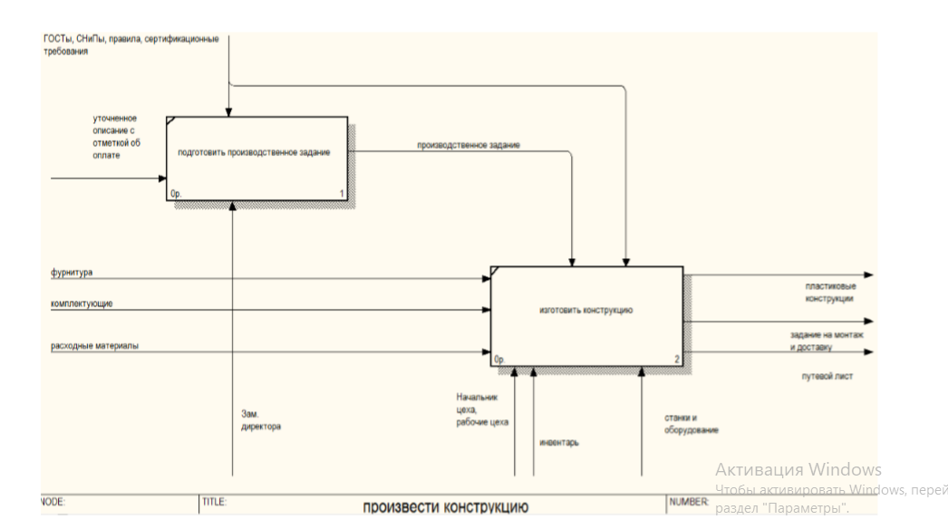
Рисунок 2 – Карта процесса производства ПВХ-конструкций
Процесс исполнения заявки о ООО «VEKA RUS» и сам производственный процесс осуществляется при помощи выталкивающей системы производства, под которым подразумевается скопление запасов между операциями. Для создания более эффективного производства следует создать систему вытягивания, которая предполагает, что изделия или материалы не передаются на следующую стадию до того, как они там не потребуются. На рисунке 3 представлены карта будущего состояния потока создания ценности процесса исполнения заявки на производство ПВХ-окон. Отсюда следует, что время изготовления продукции сократится на 46%, в результате чего и производительность труда вырастет на 46%, а время исполнения заявки сократится на 30 дней или 71,4%.
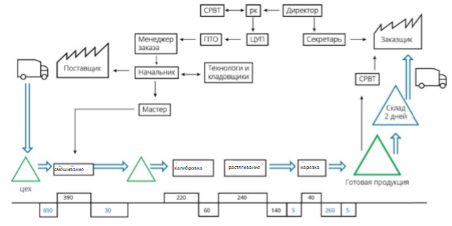
Рисунок 3 – Карта будущего состояния потока создания ценностей

В таблице 1 представлен анализ времени изготовления ПВХ-окон в ООО «VEKA RUS» до и после внедрения мероприятий.
Из представленных данных можно заключить, что при сокращении сроков изготовления продукции на 46% производительность труда увеличится на 46%, и как результат, вырастет и объем производимой продукции.
Исходя из статистических показателей, за 8 дней в среднем производится 2372 заготовок для ПВХ-окон. Количество рабочих, занятых в процессе изготовления каркаса для ПВХ-продукции – 5 человек. Производительсть труда в этом случае составит ПТ=2372/5=474,4 (м/чел)
После внедрения мероприятия производительность труда будет составлять ПТ1=474,4*146%/100%=692,6 м/чел
Таблица 1. Время, затраченное на изготовление одного метра ПВХ-конструкции до и после внедрения мероприятий
показатель | До | После
Общий цикл | 9014 | 4160
Машинное время | 1780 | 1780
Время, на создание ценности | 7234 | 2380
Коэффициент добавочной ценности | 24.6% | 74.8%

Из расчетов можно заключить, что объем производимой продукции будет составлять
692,6*5=3463 (м)
Тогда дополнительный объем будет составлять
3463-2372=1091
Такой экономический эффект будет достигнут за счет прибыли ор реализации дополнительной произведенной продукции.
В таблице 2 представлены данные для расчета экономической эффективности создания конвейерного потока производства конструкция для ПВХ-окон.
Таблица 2 – Данные для расчета экономической эффективности от создания конвейерного потока производства ПВХ-конструкций
№ | Исходные данные | Ед.изм. | Значение
1 | Дополнительный объем выпускаемой продукции | м/неделю | 1091
2 | Себестоимость 1 метра ПВХ-конструкции | руб | 1528
3 | Цена метра ПВХ-конструкции | Руб. | 1758
4 | Налог на прибыль | % | 10

Произведем расчет стоимостной оценки результатов осуществления мероприятий
Рt=Ц*∆Q=1758*1091=1917978
Стоимостная оценка затрат составит
Зt=∆Q*Зупер+З=1528*1091=1667048
Прибыль составит
Пр=1917978-1667048=250930
Налог на прибыль составит
Нпр=250930*0,2=50186
Экономический эффект от применения данного мероприятия будет следующий
Эt=1917978-1667048-50186=200744
Отсюда следует, что за неделю, экономическая эффективность от внедрения мероприятия составит 200744 руб.
В месяц этот показатель будет составлять 802976 руб. В год 9635712 руб.
В таблице 3 представлены показатели изменения рентабельности продаж после внедрения мероприятия.
Таблица 3- Показатели рентабельности до и после внедрения мероприятий
Наименование | Ед.изм | До | После | Откл (+/-)в тыс.руб. | Откл в %
Объем товарной продукции | Тыс.руб. | 203318 | 262232 | 58914 | 128,98
Себестоимость продукции | Тыс.руб. | 196076 | 247388,7 | 51312,7 | 126,17
Прибыль | Тыс.руб. | 7242 | 14843,3 | 7601,3 | 204,96
Рентабельность продаж | % | 3,56 | 5,7 | 2,098

Из расчетов следует, что рентабельность продаж вырастет на 2%.

Список использованной литературы

- Акимов С.С., Гуньков С.А. Основные принципы составления карт потока создания ценности. В сборнике: Наука сегодня: вызовы и решения. Материалы международной научно-практической конференции: в 2 частях. 2018. С. 6-7.
- Акимов С.С., Гуньков С.А. Визуализация элементов карты потока создания ценности. В сборнике: Наука сегодня: теоретические и практические аспекты. Материалы международной научно-практической конференции: в 2 частях. 2018. С. 19-20.
- Гуньков С.А., Акимов С.С. Построение карты потока создания ценностей в системе бережливого производства предприятия. В сборнике: Университетский комплекс как региональный центр образования, науки и культуры материалы Всероссийской научно-методической конференции. Министерство образования и науки РФ, ФГБОУ ВО "Оренбургский государственный университет". 2018. С. 654-657.
- Жирнова Н.С. Совершенствование производственного процесса на основе карты потока создания ценности. В сборнике: Экономика и управление предприятиями, отраслями, комплексами в условиях инновационного развития Сборник научных трудов IV Международной научно-практической конференции. Под общей редакцией О.М. Дюжиловой, Г.Г. Скворцовой. 2018. С. 60-65.
- Косых Д.А., Шевцова О.А. Карта потока создания ценности как эффективный инструмент "Бережливого производства" при анализе потерь в ходе технологического процесса сборки трансформаторов. В сборнике: Университетский комплекс как региональный центр образования, науки и культуры Материалы Всероссийской научно-методической конференции. 2019. С. 1527-1535.
- Мироненко А.А. Карта потока создания ценностей (VSM) – инструмент проектирования бизнес-процессов в бережливом производстве. В сборнике: Роль и значение науки и техники для развития современного общества. Сборник статей Международной научно-практической конференции. 2018. С. 82-88.

